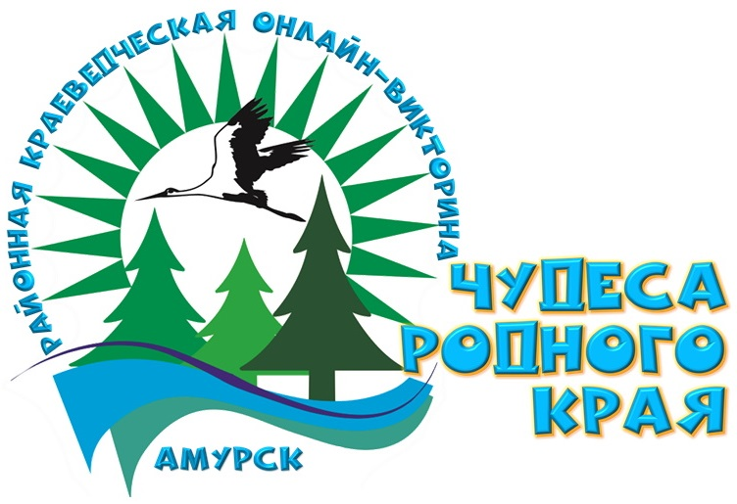
Дорогие друзья! Если вы учитесь в 5-11 классах,
детский эколого-биологический центр «Натуралист»
приглашает Вас принять участие
в районной краеведческой онлайн-викторине
«ЧУДЕСА РОДНОГО КРАЯ»

ВНИМАНИЕ!
- Данный бланк с вопросами необходимо сохранить в свой компьютер;
- Переименовать его с указанием фамилии, имени и образовательного учреждения (например: Иванов Иван сош2 Амурск или Иванов Иван сош3 Эльбан);
- Заполнить анкету-заявку;
- Ответить на вопросы викторины заполнив графу «Ответы» в таблице, колонка «Баллы» заполняется членами жюри;
- Направить заполненную бланк викторины в электронном варианте по е-mail: concurs.amk@yandex.ru до 30 ноября 2020 г.
ЖЕЛАЕМ ВАМ УСПЕХОВ!

Заполните анкету-заявку:

Фамилия, Имя, Отчество участника викторины (полностью)
возраст, класс, образовательное учреждение, населённый пункт
Фамилия, Имя, Отчество руководителя (если имеется)
должность и место работы руководителя (если имеется)
Адрес электронной почты (emal) для отправки наградных документов, контактный телефон
Дата подачи заявки

Вопросы викторины «краЙ ЧУДЕС И ОТКРЫТИЙ»
Ответ на вопрос оценивается от 0 до 3 баллов

№ | Вопрос | Ответ | Баллы
ОТВЕТЫ:  1. Удод  2. Широкорот восточный  3. Щур  4. Утка-мандаринка  5. Райская мухоловка  6. Зимородок | 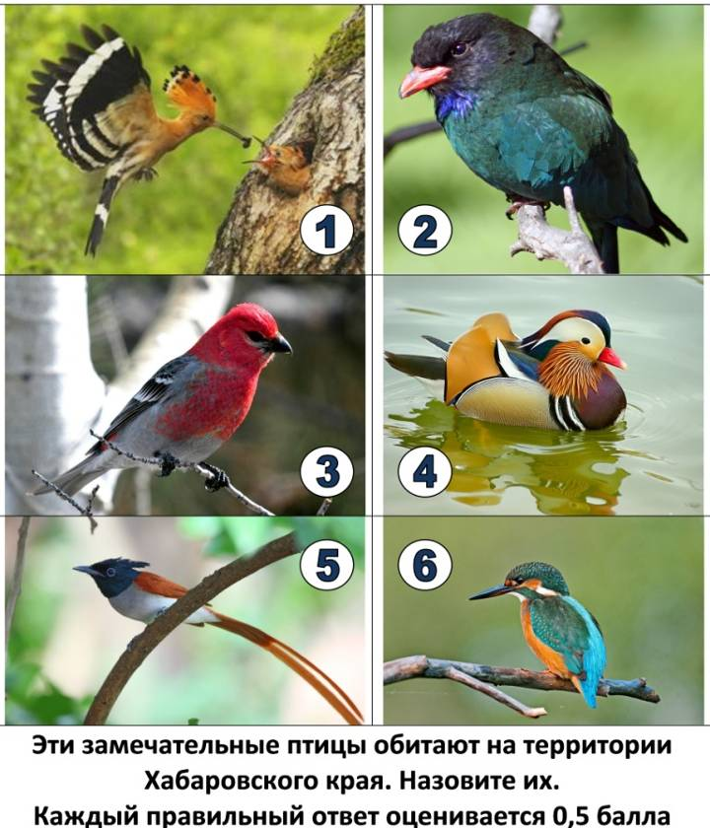
ОТВЕТЫ:  1. Тигр амурский  2. Рысь  3. Волк  4. Росомаха  5. Дальневосточный леопард  6. Дальневосточный лесной кот | 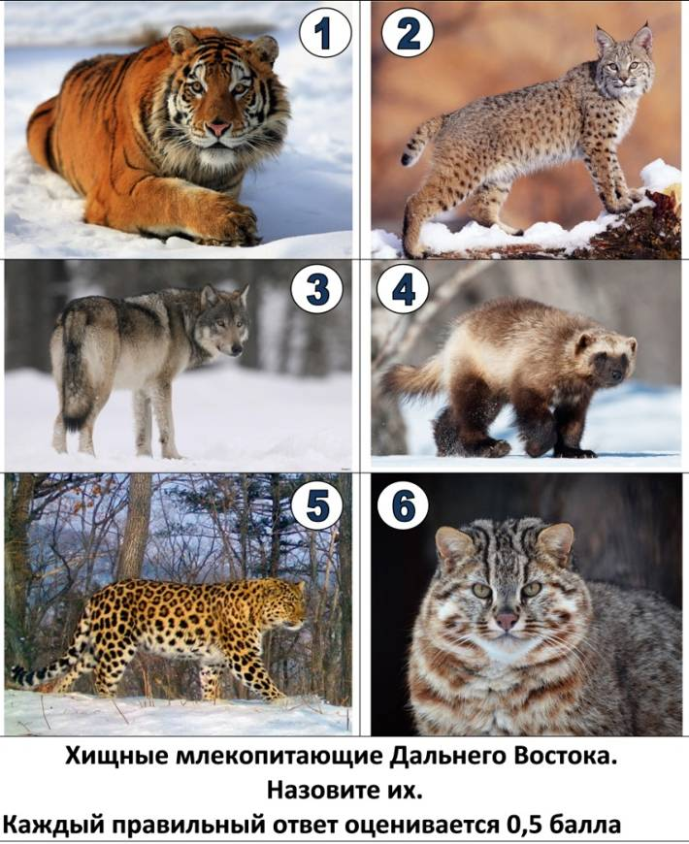
ОТВЕТЫ:  1. Лимонник китайский  2. Виноград Амурский  3. Актинидия коломикта  4. Голубика  5. Брусника  6. Клюква | 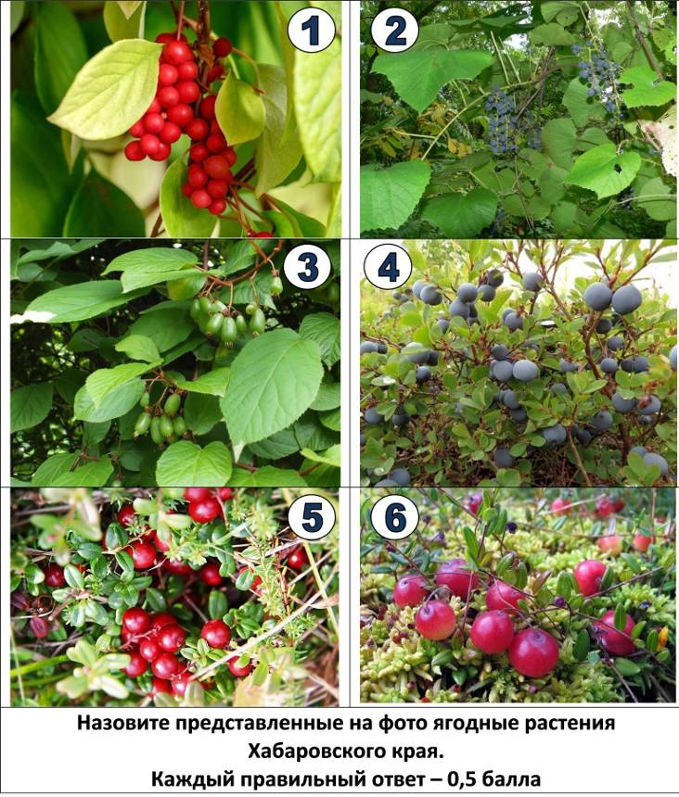
ОТВЕТЫ:  1. Змееголов  2. Толстолобик  3. Амур белый | 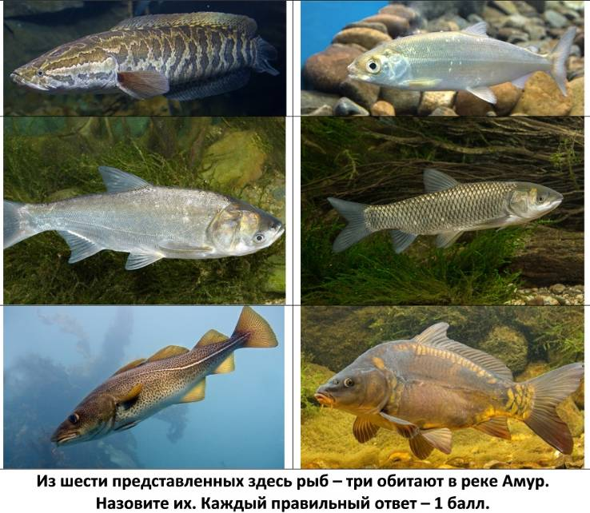
 | Кролики и зайцы относятся к одному отряду зайцеобразных. Почему же крольчата рождаются голыми, а зайчата пушистыми? | Крольчата рождаются голыми и беззащитными, т.к. их защищает нора, в которой живут кролики.  Зайцы нор не роют, поэтому зайчата рождаются пушистые и зрячие
 | У какого животного ребра заменяют ноги? | У змеи
 | Руководствуясь экологическими принципами, охотники стараются не убивать самок животных. Но в одном случае мы, руководствуясь теми же соображениями, стараемся убить именно самок. Что это за экстремальный случай? | Самки комаров, самцы питаются соком растений и на человека не садятся.
 | Какой кустарник Хабаровского края «живет» под чужим именем «Багульник»? | Рододендрон даурский
 | Какое дерево на Дальнем востоке называют «Хлебным» и почему? | Сосна кедровая корейская обеспечивает питательными орехами большинство жителей леса
 | 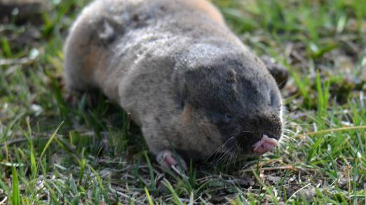  Этот грызун обитает только в Приморском крае, редкий вид и численность его вида продолжает сокращаться. Достигает в длину 20 см, весит в среднем 300 г. Внешне похож на крысу - серый окрас, хвост голый. Ведет подземный образ жизни, в спячки не впадает. Как называется это животное? | Цокор маньчжурский
 | Этот сложный механизм создала сама природа. Он представляет собой неравноплечий рычаг; сопротивление воздуха заставляет поворачиваться длинное плечо этого рычага, образуя плоскость, давящую на воздух. При обратном токе воздуха этот рычаг разворачивается вертикально, оставляя воздуху свободный проток. Вопрос: о каком механизме идет речь? | Крыло птицы
 | В честь какой реки назван один из российских регионов? Назовите его. | Амурская область
 | Это одно из семи чудес расположено в самом центре Хабаровского края. За труднодоступность эти места иначе еще называют «Затерянным миром». Лишь немногие, хорошо подготовленные туристы могут похвастаться покорением этого царства скал, озер и водопадов».  О чем речь? | Хребет Дуссе-Алинь на территории Буреинского заповедника
 | В Охотском море есть удивительный остров, окруженный со всех сторон скалами, торчащими из воды. Возвышается на 150 м. над уровнем моря, как копна сена. На острове нет пресной воды и древесной растительности. На нем располагается одна из крупнейших в Охотском море колоний морских птиц и большое лежбище сивучей. Ученые предполагают, что это остаток некогда более обширной суши или небольшая гора среди выровненной поверхности морского дна. Назовите этот остров. | остров Ион
 | Какие географические объекты нашего края носят имена знаменитых путешественников и первооткрывателей края? (Всего их 6, каждый правильный ответ – 0,5 баллов). | Хабаровск,  порт и мыс Лазарев,  рабочий поселок Корфовский,  мыс Литке,  пролив Невельского,  мыс Врангеля
 | На какой денежной купюре изображены достопримечательности Хабаровского края? Назовите эти достопримечательности. | 5000 рублей – памятник Муравьеву Амурскому и Амурский мост
 | На каком озере расположен остров Ядасен? Какими горными породами сложен и где они применялись? | озеро Болонь, сложен вулканическими породами которые использовались при строительстве г. Комсомольска-на-Амуре
 | Открытие связано с именем лейтенанта Н. К. Бошняка, активного участника экспедиции Г. И. Невельского. Бошняку понравилась зигзагообразная бухта, в которой было намечено место для строительства поста. «Гавань Императора Николая открыта и глазомерно описана лейтенантом Бошняком 23 мая 1853года, на туземной лодке». В 1856 г. пост был снят, вновь гавань стала оживать лишь в последней четверти 19 века. Как называется это место сегодня? | г. Советская Гавань
 | 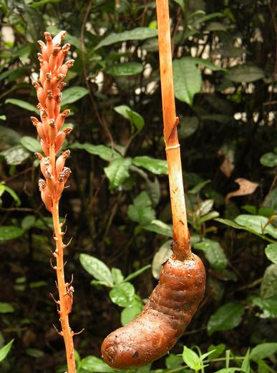  Это редкое растение из рода орхидей встречается в лесах Амурского района, в нанайской культуре очень ценится как лекарственное растение. Каково его научное и народное название? | Гастродия высокая или нанайский женьшень или пузатка высокая
 | Это хвойное дерево не имеет смоляных ходов и на Дальнем Востоке является самым долгоживущим? | Тис остроконечный
 | Есть такое поверье: Кто увидел его цветение, тот будет удачлив и счастлив целый год. Чтобы увидеть этот цветок, туристы зачастую забираются в самую глухомань и целый день бредут по колено в воде. О каком цветке говорится в тексте? | Лотос Комарова
 | Что общего у лекарственных препаратов: пирамидон, аспирин, нашатырный спирт? | Все эти лекарства изготовлены из каменного угля.
 | В 2015 году в Хабаровском крае выявлено мощное месторождение. Где оно находится, и кто его будет осваивать? | Малмыжское золото-медно-порфированное месторождение. Оператор освоения месторождения — ООО «Амур Минералс» (входит в Группу «Русская медная компания», РМК).
 | В течение долгого времени эта долина называлась Холдоми, что в переводе с эвенского означает «Сумка сокровищ». В 1956 году название оправдалось. Что нашли геологи и как назвали поселок? | Крупное меторождение олова, поселок Солнечный
 | Когда Ерофей Павлович Хабаров побывал в Хабаровске, названном в честь него? | Е.П.Хабаров никогда не был в Хабаровске, так как Хабаров на Амуре был в 1653 году, а селение заложили через 200 лет.
ОБЩЕЕ КОЛИЧЕСТВО БАЛЛОВ
Максимальное количество баллов – 75 баллов

